МЧС инспектирует условия безопасности пляжей

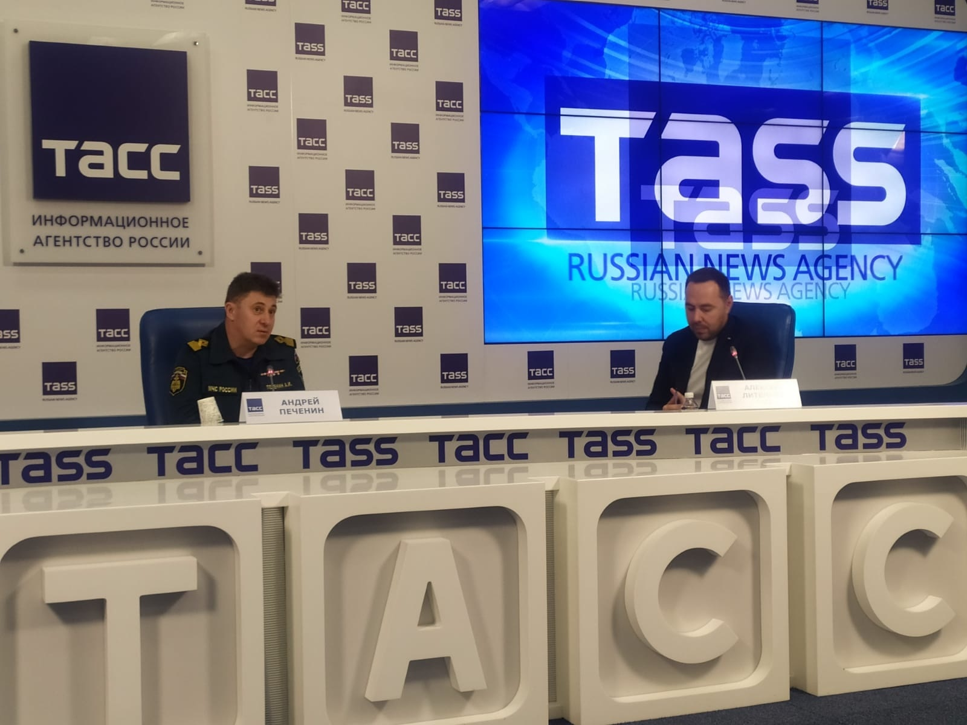
26 мая в пресс-центре ТАСС состоялась пресс-конференция по вопросам безопасного отдыха на воде в летний период.
О мерах безопасности и готовности к летнему отдыху на акваториях рассказал начальник Отдела ГИМС Управления безопасности людей на водных объектах МЧС России Андрей Печенин.
В рамках подготовительных мероприятий к летнему сезону с участием специалистов ведомства поведено уже более 30 тыс. занятий с детьми и персоналом учреждений отдыха и оздоровления.
В настоящее время завершается декларирование пляжей. Арендаторы обязаны организовать на каждом пляже спасательной пост, обозначить пределы зоны купания, а также оборудовать место для купания на мелководье, где могут отдыхать дети. Дно акватории и берег должны быть очищены от посторонних предметов и мусора.
Купание в необорудованных местах и, так называемые, стихийные пляжи остаются основными рисками в летний период при отдыхе на воде. Летом прошлого года на акваториях погибло почти 1900 человек, часть из них были в опьянении. Зарегистрировано 90 происшествий с маломерными судами, в результате которых 69 человек погибли, 44 – травмированы, еще 14 – пропали без вести.
Большинство аварий с участием маломерных судов происходит по невнимательности водителей и неумелом маневрировании. В результате суда сталкиваются, опрокидываются и тонут. С начала этого года уже зафиксировано 33 подобных происшествия, унесших жизни 26 человек.
МЧС России призывает к вниманию и постоянному контролю за детьми во время купания и отдыха у воды. Оставленные без присмотра, они часто становятся жертвами водной стихии. Безобидные шалости в воде становятся опасными. Только за 2021 год на водоемах страны погибли 246 детей.
Чтобы избежать трагедии, необходимо соблюдать элементарные правила безопасности. Специалисты рекомендуют купаться в оборудованных местах и не заходить в воду в состоянии опьянения. Перегрев на солнце и резкое охлаждение в воде может вызвать ухудшение физического состояния. Бдительность окружающих поможет предотвратить беду во время отдыха на водоемах. О помощи спасателям нужно звонить по телефону 101 или 112.

